## 2024级《程序设计基础课程设计》总结报告

|  |  |  |  |  |  |  |
| --- | --- | --- | --- | --- | --- | --- |
| 学号 | 姓名 | 性别 | 班级 | 具体任务分工 | 所占比例 | 成绩 |
| 82230435 | 王天湘 | 男 | 6 | 1. 书写包裹管理系统部分代码 2. 增加好友系统 3. 增加包裹滞留功能 4. 整合重构调试代码 5. 用Git实现版本控制 | 30% |  |
| 21240614 | 冶睿阳 | 男 | 6 | 1. 书写货架管理系统部分代码 2. 增加安全审查系统 | 20% |  |
| 21240603 | 杨晨溪 | 女 | 6 | 1. 书写用户管理系统代码 2. 增加流水管理系统 3. 增加驿站预测系统 4. 完成实验报告 | 25% |  |
| 21240605 | 赵雅楠 | 女 | 6 | 1. 书写通知管理系统代码 2. 增加反馈系统及智能助手功能 | 25% |  |

提交日期：2025年4月2日

目录

目录 2

一.对菜鸟驿站快递系统的概述......................................................................................................3

二.系统具备的相关属性及相关规范..............................................................................................4

三.具体功能实现.............................................................................................................................7

四.用户登陆系统流程图展示........................................................................................................10

五.测试样例与结果.......................................................................................................................12

六.一些防止错误操作的措施及效果............................................................................................22

七.小组版本功能更新、系统并入及整体整合日志......................................................................24

### 报告正文

一.对菜鸟驿站快递系统的概述

菜鸟驿站快递管理系统基于c语言实现，系统主要由：包裹管理系统，用户管理系统，货架管理系统，通知管理系统四部分组成，根据不同用户类型提供不同功能的多能化系统，有用户注册/登录，包裹入库，包裹查询，取出包裹，拒收包裹，好友管理，好友代取包裹，问题反馈，智能助手，修改账户密码，账户注销，邮寄包裹，标记异常、滞留、无用包裹，处理无用包裹记录，用户升级VIP，清除系统数据，查看驿站流水，查看管理员日志，预测驿站未来发展趋势等功能。同时系统极大程度地保证了系统的输入输出，书写了严密的安全审查函数。系统整体经过30次版本功能更新、系统并入及整体整合得到最终版本系统。

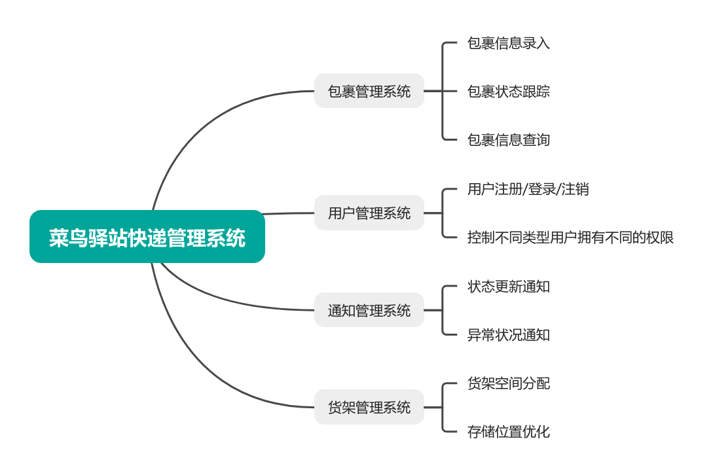

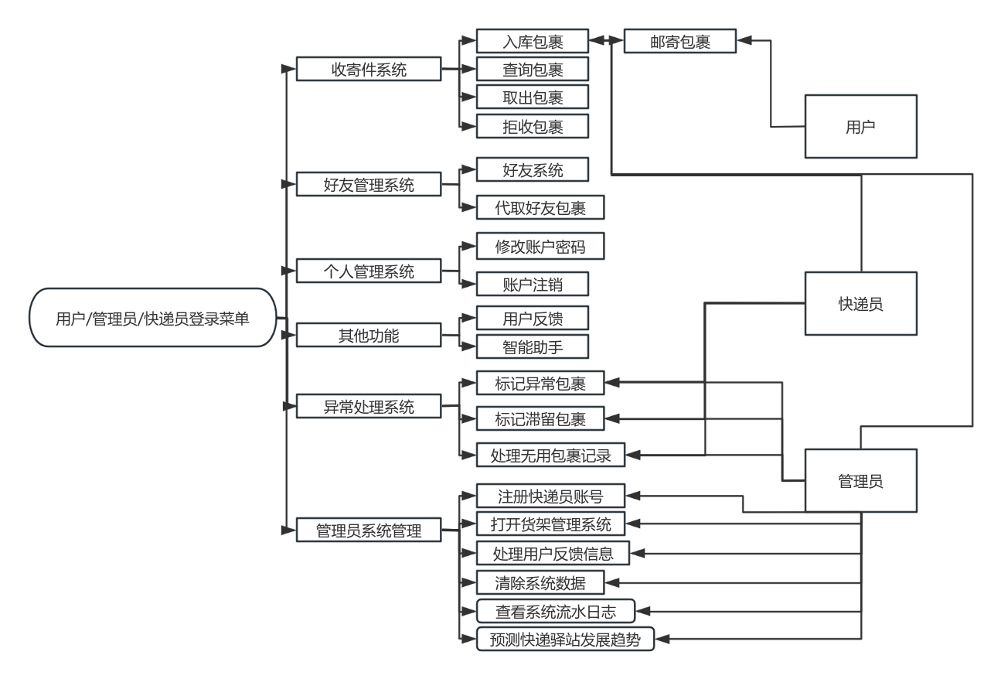

1. 系统具备的相关属性及相关规范属性

1.属性

（1）用户属性

|  |  |
| --- | --- |
| 属性名称 | 类型 |
| 用户名/密码 | char* |
| 好友数量 | int |
| 好友用户名 | char** |
| 好友邀请码 | char* |
| 用户类型 | enum |
| 一系列时间 | time_h |
| 用户数量 | int |
| 用户登陆状态 | bool |

1. 包裹属性

|  |  |
| --- | --- |
| 属性名称 | 类型 |
| 包裹唯一标识符 | int |
| 地址 | char* |
| 发件人/收件人/取件人姓名 | char* |
| 包裹描述/状态/紧急程度/类型/存储要求/大小 | enum |
| 包裹重量/运送费用/滞留产生费用 | float |
| 取件码 | char* |
| 存储货架号/货架层数/包裹数量 | int |
| 一系列时间 | time_h |

2.定义

|  |  |
| --- | --- |
| 定义名称 | 定义内容 |
| 系统支持的最大用户数 | 10 |
| 用户名/密码的最大长度 | 50 |
| 用户名/密码的最小长度 | 3 |
| 好友的最大数量 | 10 |
| 取件码的最大长度 | 20 |
| 地址的最大长度 | 1000 |
| 反馈内容最大长度 | 500 |
| 回复内容最大长度 | 1000 |
| 最大包裹数量 | 100 |
| 管理员密钥 | admin |

1. 系统规范及代码书写规范

（1）总体原则

*所有命名使用英文。

*命名应当清晰表达其用途。

*避免使用缩写（除非是广泛接受的缩写）。

*不使用拼音或拼音缩写。

*命名长度应适中，既要清晰表意，又要避免过长。

（2）文件命名规范

*源文件和头文件：

- 全部小写字母。

- 使用下划线分隔单词。

- 源文件使用.c后缀。

- 头文件使用.h后缀。

*头文件保护宏：

- 全大写字母。

- 使用下划线分隔单词。

- 以文件名转换而来。

（3)函数命名规范

*一般函数:

- 使用驼峰命名法.

- 动词开头，表示操作.

- 清晰表达功能.

*静态函数（文件内部使用）:

- 添加static关键字。

- 其他规则同一般函数。

*处理函数（用户交互）：

- 以handle开头。

- 使用驼峰命名法（单词首字母大写,如handleUserLogin,第一个单词首字母小写）。

（4）变量命名规范

*局部变量：

- 使用小写字母。

- 下划线分隔单词。

- 名词性描述。

*结构体成员变量：

- 使用小写字母。

- 下划线分隔单词。

- 避免与结构体名重复。

*指针变量：

- 命名表明是指针。

- 使用小写字母。

- 下划线分隔单词。

（5）常量命名规范

*宏定义常量：

- 全大写字母。

- 下划线分隔单词。

*const常量：

- 全大写字母。

- 下划线分隔单词

1. 类型定义命名规范。

*结构体：

- 首字母大写。

- 驼峰命名法。

- 使用直观的名词。

*枚举类型：

- 首字母大写。

- 驼峰命名法。

*枚举值：

- 全大写字母。

- 下划线分隔单词。

- 使用枚举类型名作为前缀。

1. 特殊命名规范

*布尔变量：

- 使用is、has、can等前缀。

- 表示状态或条件。

*计数变量：

- 使用count、num、total等词。

- 清晰表示计数对象。

（8）禁止事项

*禁止使用单字母命名（除非是临时循环变量i、j、k）。

*禁止使用拼音或拼音缩写。

*禁止使用无意义的命名（如temp1、temp2）。

*禁止使用系统保留关键字。

*禁止使用歧义命名。

（9）维护要求

*新增代码必须遵循命名规范。

*修改代码时同步更新相关命名。

*定期检查代码命名规范性。

*重构时优先规范命名 。

三．具体功能实现

1. 包裹管理系统
2. 邮寄包裹：

*支持管理员随时手动添加单条包裹记录（包括时间、属性、寄件人、收件人、存放位置等）。

*用户填写包裹描述、包裹大小、包裹重量、包裹紧急程度、包裹类型、包裹存储要求、收件人姓名、收件人地址后确认支付。

*快递费用计算优化：

- 基础费率：每千克0.8元

- 包裹大小加价：小型：基础费率；中型：基础费率 × 1.5；大型：基础费率 × 2.0

- 特殊要求加价：加急：费用 × 1.5；贵重包裹/易碎品：费用 × 1.5；冷藏：费用× 1.5

- 用户折扣优惠：学生：8折；教职工：7折；VIP用户：6折；普通用户：无折扣

1. 包裹入库：

*支持管理员随时修改单条包裹记录。（修改需符合规范：如需更正错误记录，先退回原记录（记录退货状态），再重新录入正确信息。）

* 快递员可直接入库包裹:

-输入包裹所属用户名

-自动设置包裹状态为待取

-生成取件码和存储位置

*包裹ID生成规则:

-以四位数随机生成

-统一显示效果

1. 包裹查询：

*初始显示：仅显示包裹ID和状态

*详细信息：输入包裹ID后显示完整信息

-包裹属性（状态、描述、取件码、位置、配送费、大小、类型、紧急程度、保存要求）

-寄收件信息（寄件人、收件人）

-存取记录（存入时间、取出时间、寄出时间）

1. 取出包裹：

*用户输入包裹ID后即可取出包裹。

（5）拒收包裹：

*用户输入待取件包裹ID即可拒收包裹。

（6）好友代取包裹：

*用户首先输入好友用户名，查找好友待取件包裹，之后输入包裹ID后即可代取好友包裹。

1. 包裹寄出：

*此功能只针对管理员和快递员，进入页面后，管理员或快递员输入包裹ID后即可寄出用户投递的包裹。

1. 标记异常包裹：

*此功能只针对于管理员和快递员，进入页面后，管理员或快递员首先选择用户，随后系统将自动展示指定用户的包裹，随后管理员可输入包裹的ID，即可将包裹标记为异常。

1. 处理滞留包裹：

*此功能只针对管理员和快递员，进入页面后，管理员或快递员可通过滞留包裹时间长短及包裹ID来清理驿站包裹。

1. 处理无用包裹记录：

*此功能只针对管理员和快递员，进入页面后，管理员或快递员可查看全部清理包裹记录。

*管理员和快递员可通过对对应的包裹状态删除清理包裹记录。

*管理员和快递员可对在驿站堆积的包裹的时长进行清理包裹记录。

*管理员和快递员可选择一键删除全部清理记录。

1. 用户管理系统
2. 用户登录/注册：

*用户注册：进入注册界面后，用户输入用户名和密码，选择类型（学生用户，教师用户，VIP用户，普通用户，管理员用户）后即注册成功。

*用户注册验证要求：

- 学生和教职工用户需验证吉林大学邮箱（格式：xxx@jlu.edu.cn）

- VIP用户需支付年费200元

- 管理员注册需验证密钥：admin

*用户登录：进入登陆界面后，用户输入用户名和密码，用户名和密码对应成功后即可进入主菜单。

1. 修改账户密码：

*用户进入修改密码界面后首先输入原密码，原密码验证成功后输入新密码，之后重复输入新密码，两次输入密码相同后方为修改密码成功，否则返回上一级。

1. 账户注销：

*用户进入账户注销页面后有三次验证密码的机会，密码验证成功后用户可以自行选择是否确认注销账号。

1. 升级为VIP用户：

*此功能只针对于除管理员、快递员、VIP以外的用户提供，进入页面后用户将自行选择是否愿意交200元年费成为VIP会员。

1. 注册快递员账号：

*此功能只针对于管理员，管理员可注册快递员账号和管理员协同一起包裹入库。

1. 打开货架管理系统：

*此功能只针对于管理员，进入页面后，管理员可随时查看货架容量预警，货架概括统计，分货架统计及全部包裹的信息。

1. 处理用户反馈信息：

*此功能只针对于管理员，进入页面后，管理员可随时查看用户对系统的反馈内容进行查看，并随时更改用户反馈内容的状态（待处理，处理中，已解决，已关闭）。

1. 清除系统数据：

*此功能只针对于管理员，进入页面后，管理员可自行选择是否清空系统全部数据。

1. 查看系统流水：

*此功能只针对管理员，进入页面后，管理员可查看用户充值成为VIP流水账单及用户寄取包裹产生的快递费用及可能产生的滞留费用进行查看。

*用户充值成为VIP收入及用户寄取包裹产生的快递费用及可能产生的滞留费用会自动生成总流水。

*管理员查看驿站流水帐单后，会自动留下痕迹，并被逐次记录在系统。

1. 预测快递驿站第二天发展趋势：

*此功能只针对管理员，进入页面后系统将会根据往期的数据及第二天的天气状况对驿站第二天的注册人数、用户充值成为VIP人数、预计包裹滞留数、预估一日总流水量进行自动预估。

*第二天注册人数初始化预估为20人，影响因素：用户好友数，用户反馈数。（每名用户的关联好友数越多，系统的用户反馈量越多，第二天注册的人数也会随之增加）

*第二天预估成为VIP人数初始化为5人，影响因素：用户在快递系统中进行的总操作数。（用户操作包括用户进行邮寄快递，取快递，及拒收快递等行为，总次数达到一定数目，用户就会有较大概率充值成为VIP）

*第二天预估滞留包裹数初始化为5个，影响因素：第二天驿站的天气状况，现有包裹的已存放天数。（天气状况越差，用户取快递的概率会降低；现有包裹已存放天数越长，也有概率成为滞留包裹）

*第二天预估快递驿站总流水为200元，影响因素：第二天驿站的天气情况，用户充值成为VIP人数，快递驿站系统总用户量。（天气状况越差，用户寄取快递的概率会降低；VIP人数及总用户量越少，流水量会降低）

1. 货架管理系统
2. 智能库存存储管理：用户将包裹投递到驿站时自动分配货架号和层号，同时为此包裹生成唯一取件码，并记录包裹存取时间。
3. 货架满载预警：随时显示当前库存状态，包括每个货架的使用情况。（当库存量低于10%或货架满载时，发出预警。）
4. 容量统计功能：随时显示系统的总包裹数，占用容量包裹数，系统的使用率及系统的空闲率及包裹状态的统计（仅统计待取和待寄状态的包裹，已取和已寄出状态不计入使用率）。
5. 货架分配原则显示：根据包裹类型和大小分配货架号，层数随机生成，1-3号货架分别放置大小中号非冷藏包裹，4号货架专门放置冷藏包裹，5号货架专门放置贵重包裹。
6. 通知管理系统
7. 通知中心模块：添加通知中心区域、显示用户待取包裹信息、包含包裹ID、取件码和位置信息、增添消息通知界面入口、显示未读消息数量提醒，同时将菜单进行分类，使菜单显示更加美观整洁，使页面整体显示不那么冗杂。
8. 消息通知内容：包裹状态变更通知、新包裹到达提醒、包裹取件码信息、包裹存储位置信息。
9. 入库通知：包裹入库后，生成取件通知（包括取件码和位置）；支持寄件提醒功能，通知用户寄件状态。
10. 二级菜单化：为每种通知设计设计数量计算模块，并为每种通知设置二级菜单，使页面更加简洁美观。
11. 用户反馈及智能助手
12. 用户反馈系统：

*用户可随时提交反馈，用户进入界面后，输入想对系统反馈的内容，系统会自动生成反馈ID，并存储反馈至文件。

*用户可随时查看自己的反馈，用户进入界面后，会自动显示自己的全部反馈（反馈内容，反馈ID，反馈状态，反馈时间）。

*用户反馈状态化，用户提交反馈后，管理员可登录账号查看用户反馈并处理用户反馈，可将用户反馈标记为待处理，处理中，已解决，已关闭四种状态。

1. 智能助手：

*客户在系统中遇到问题时，可以向智能助手进行提问。

*智能助手系统通过检索关键词的方式对用户的问题进行解答，包括：你好，早上好，下午好，晚上好，快递，取件，存入，查询，拒收，投诉，时间，丢失，VIP，运费，快递员，签收，催单，保价，破损，退款，投递，上门，联系方式，包裹状态，包裹位置，包裹重量，包裹尺寸等关键词进行检索。

1. 用户登录系统流程图展示

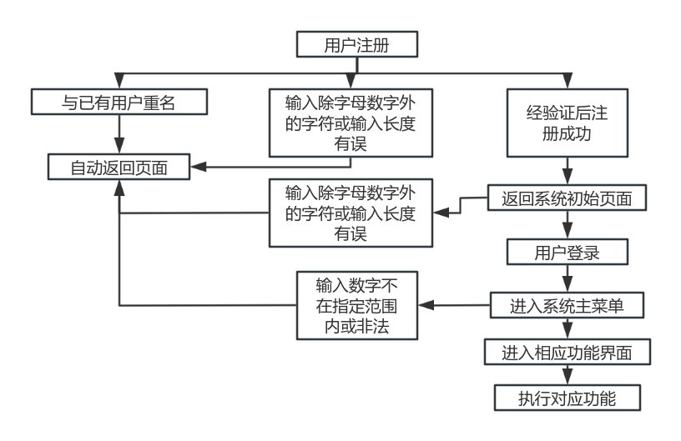

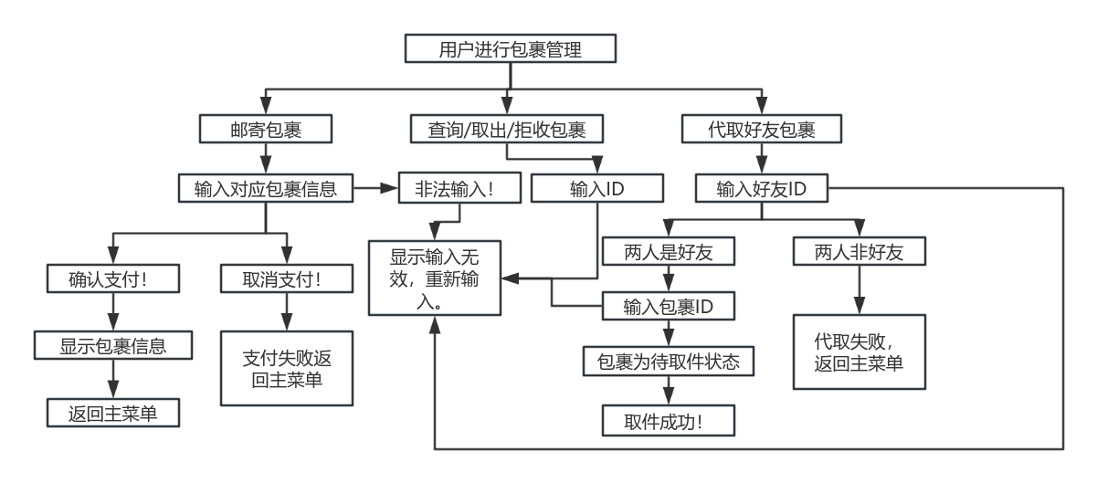

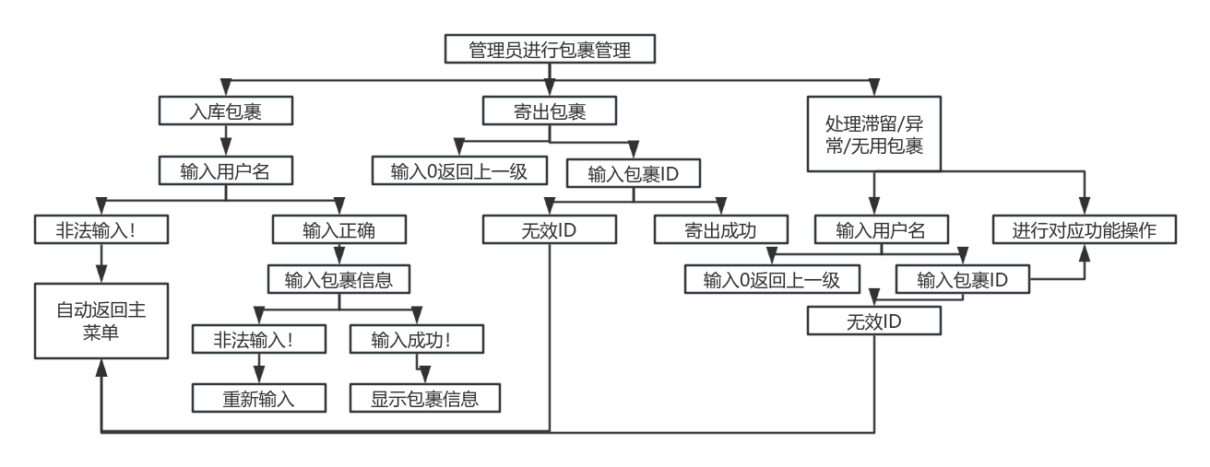

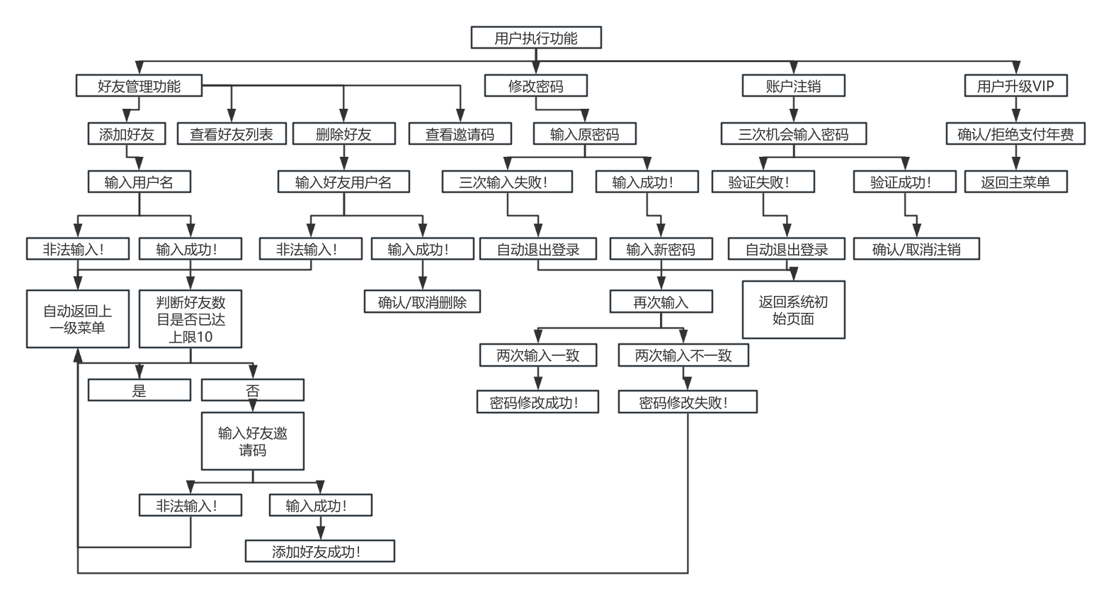

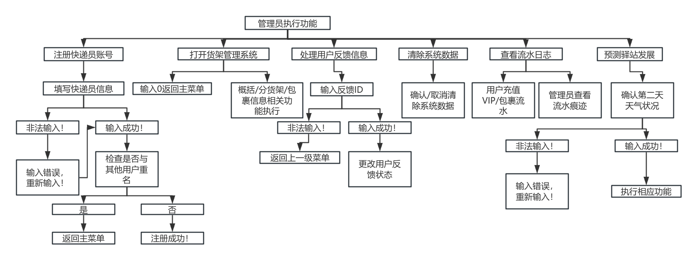

1. 测试样例与结果
2. 系统初始化页面



1. 用户注册页面
2. 学生/教师注册页面

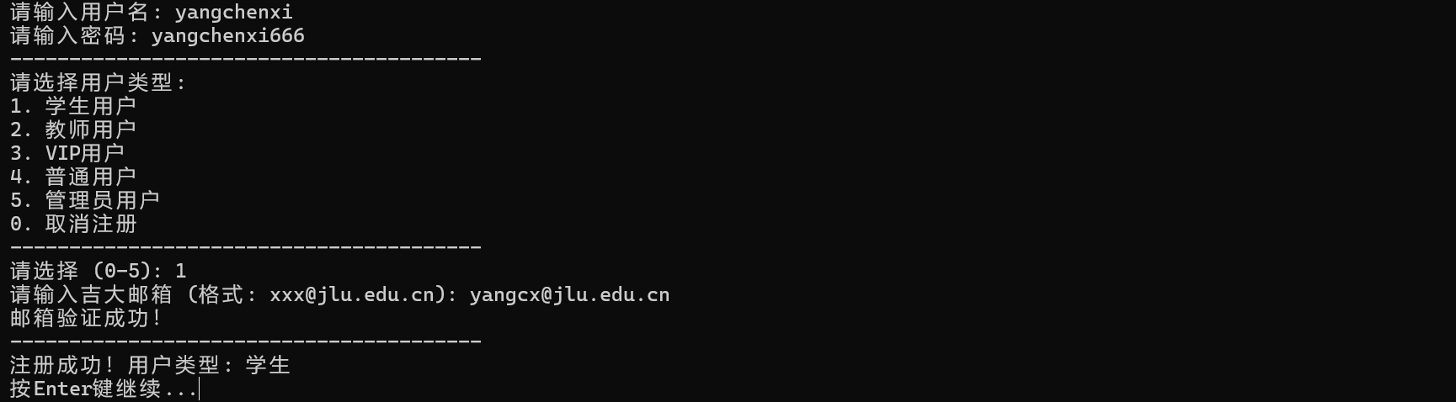

1. VIP用户注册页面

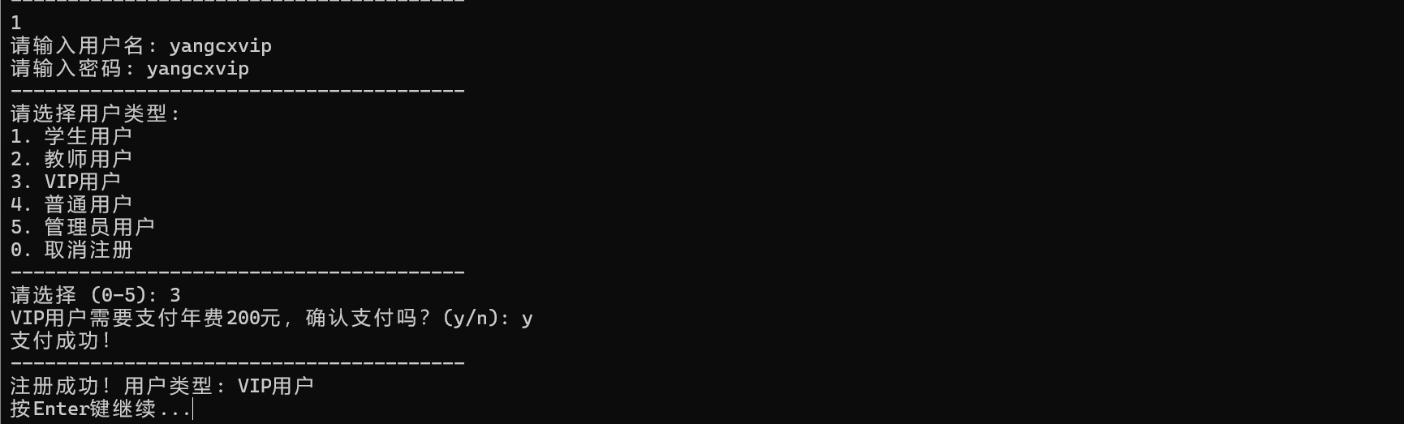

1. 普通用户注册页面

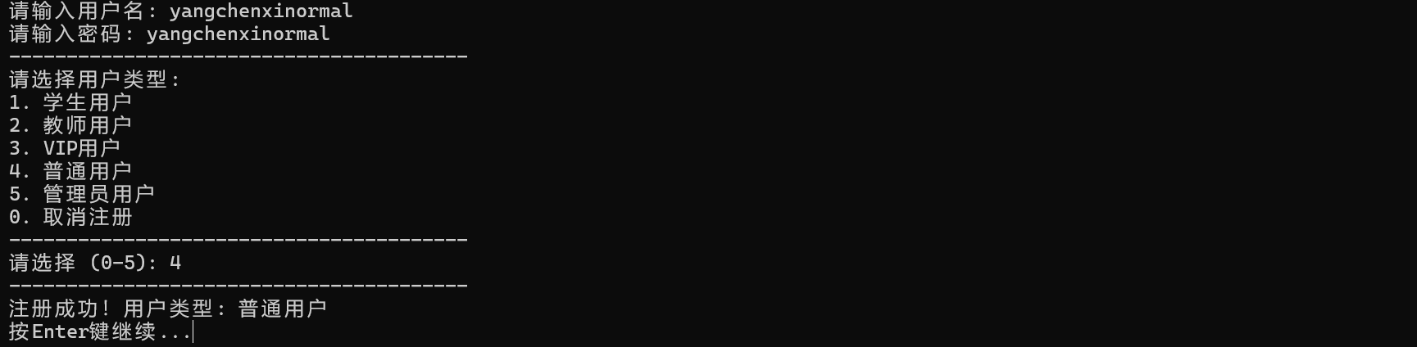

1. 管理员用户注册页面

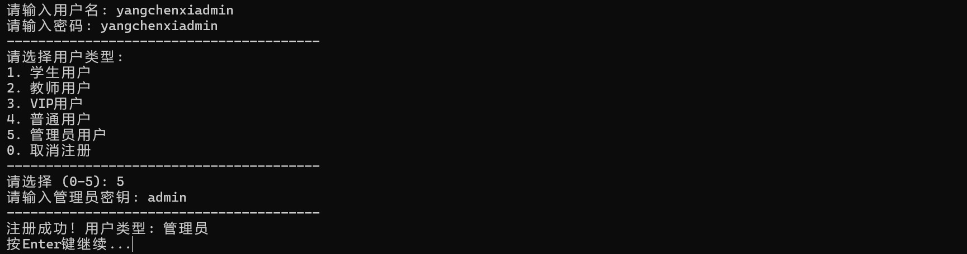

1. 用户登录页面

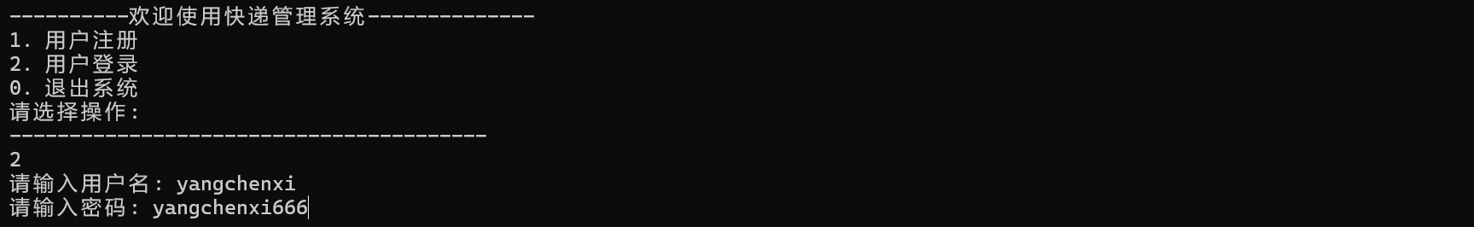

1. 用户登录后菜单页面

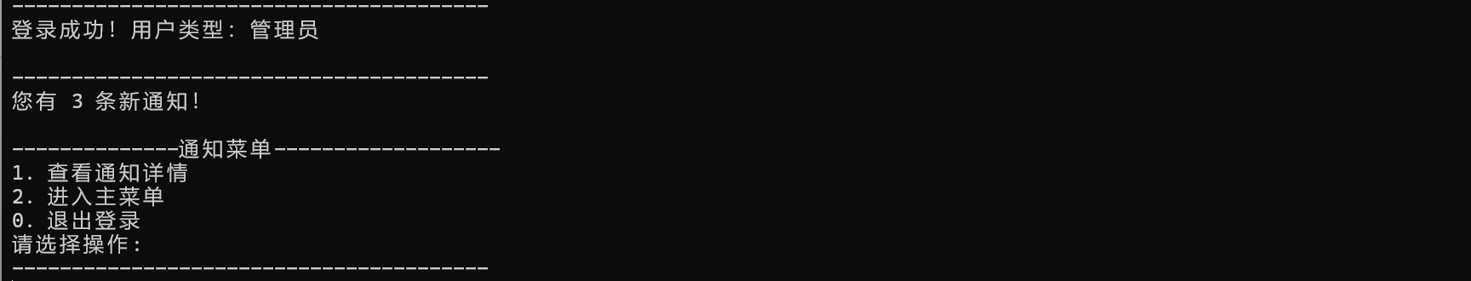

1. 通知详情页面显示

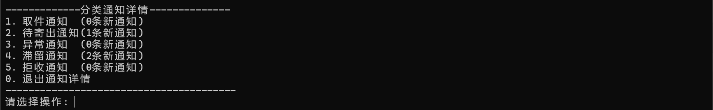

分条显示（仅以一种为例）

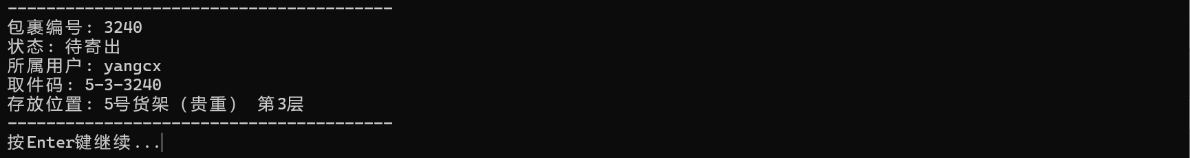

1. 主菜单页面显示

（1）管理员用户主菜单显示

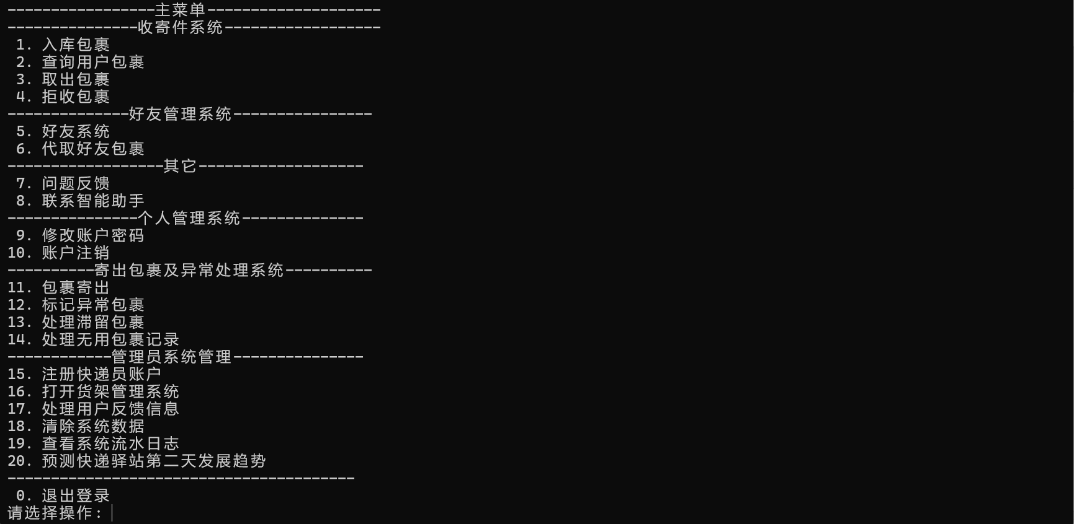

（2）快递员用户主菜单显示

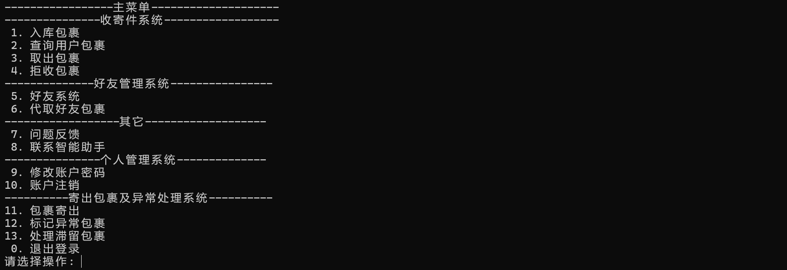

（3）普通用户、学生用户、教师用户主菜单页面显示

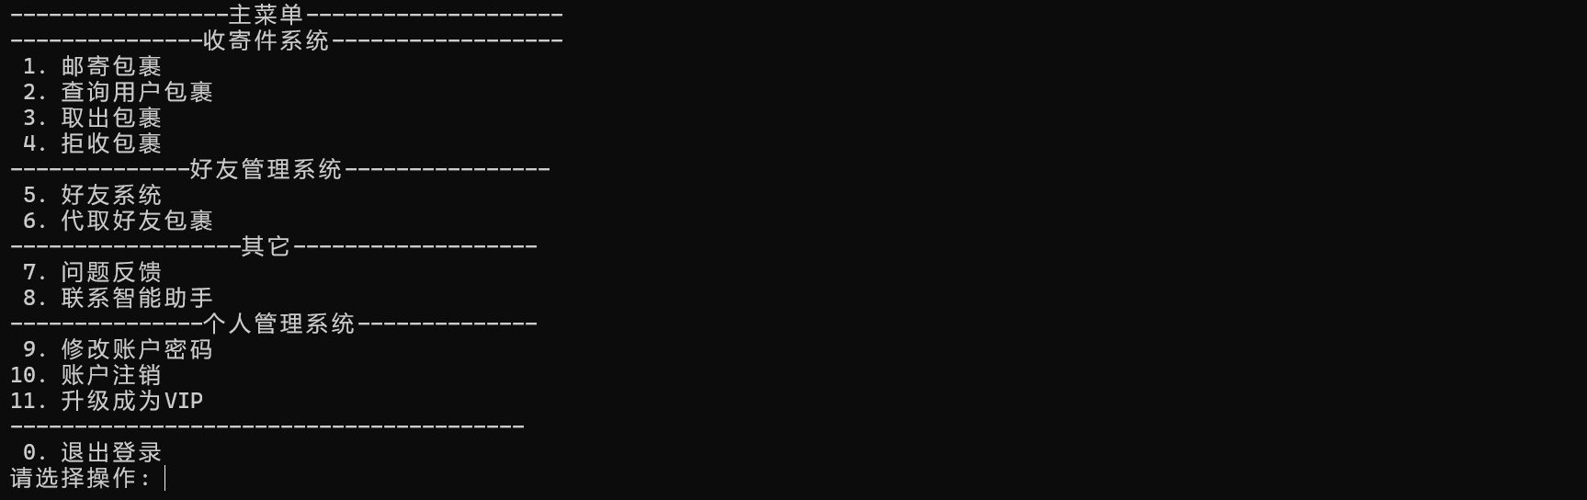

1. VIP用户菜单展示

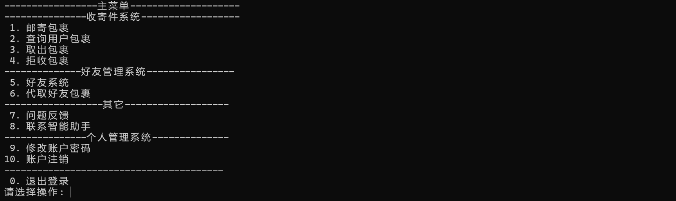

1. 收寄件系统页面显示
2. 入库包裹页面显示

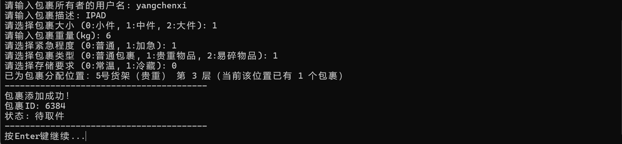

1. 查询包裹信息界面

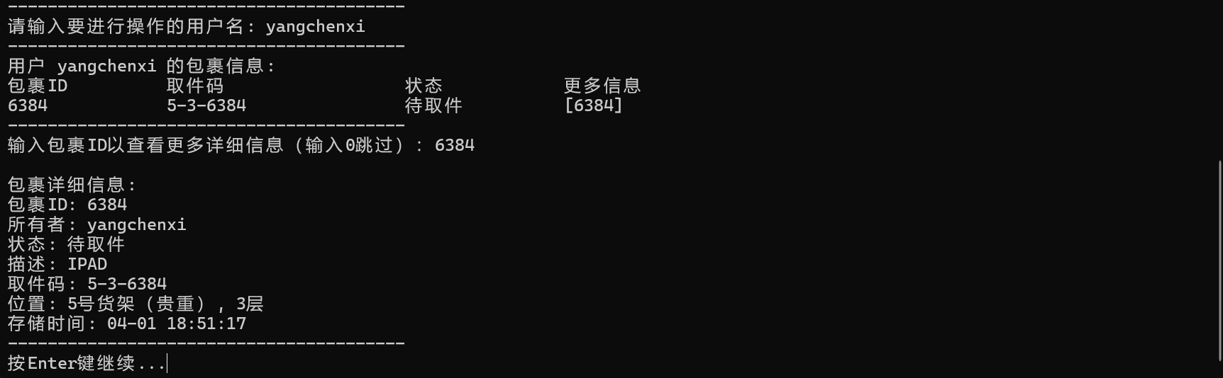

（3）管理员邮寄包裹界面

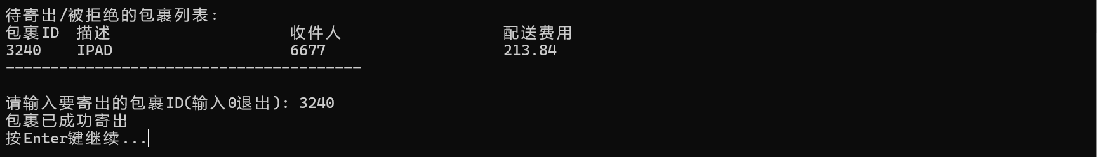

（4）用户取出包裹界面

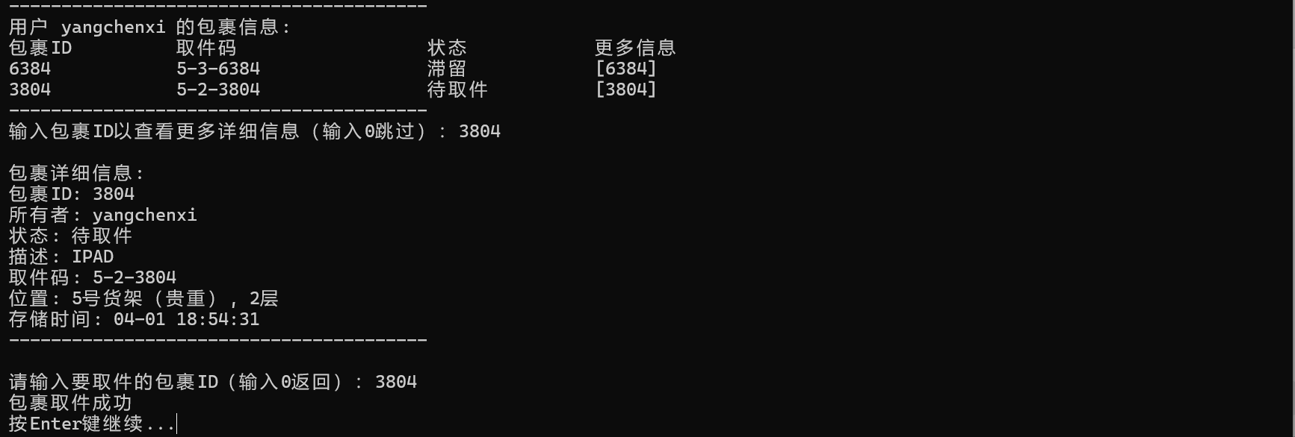

（5）用户拒收包裹界面

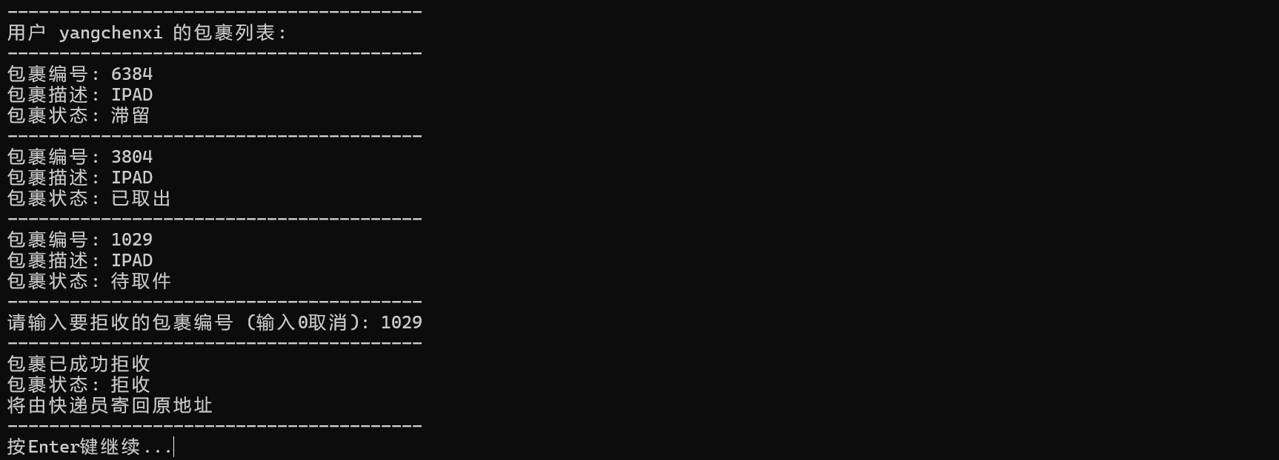

1. 好友管理系统页面

（1）用户添加好友页面



（2）用户查看好友页面

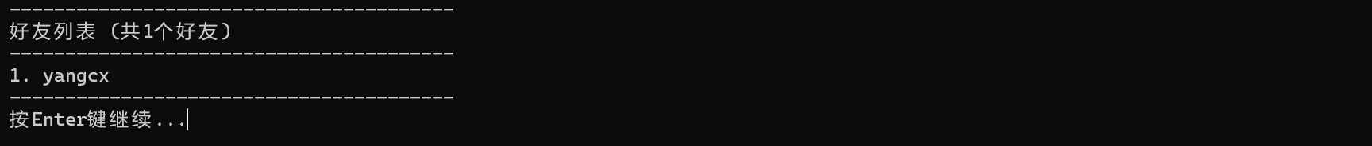

（3）用户删除好友页面

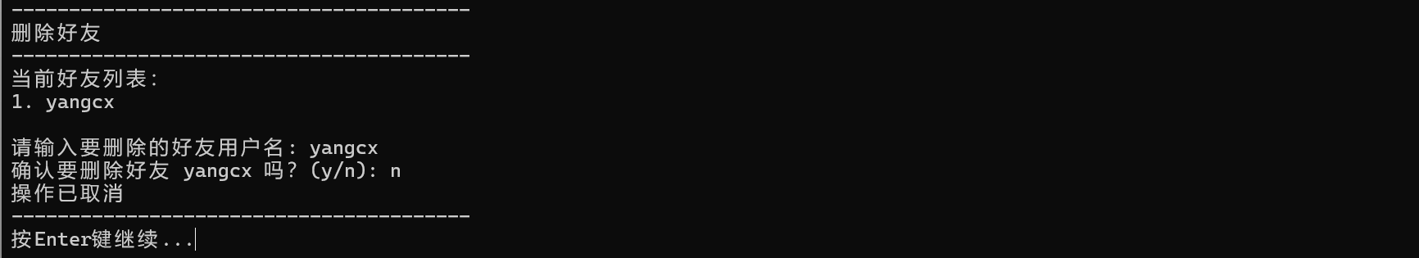

（4）用户查看邀请码页面

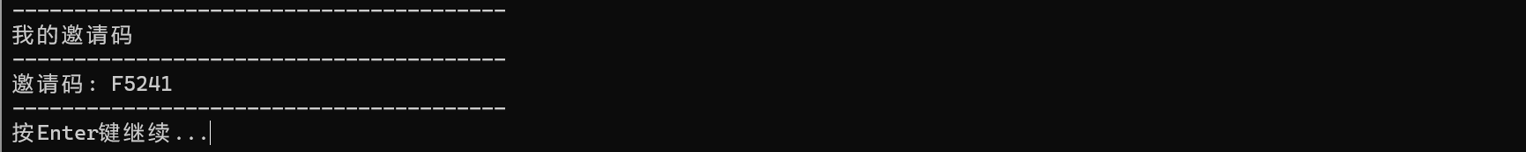

（5）用户代取好友包裹界面

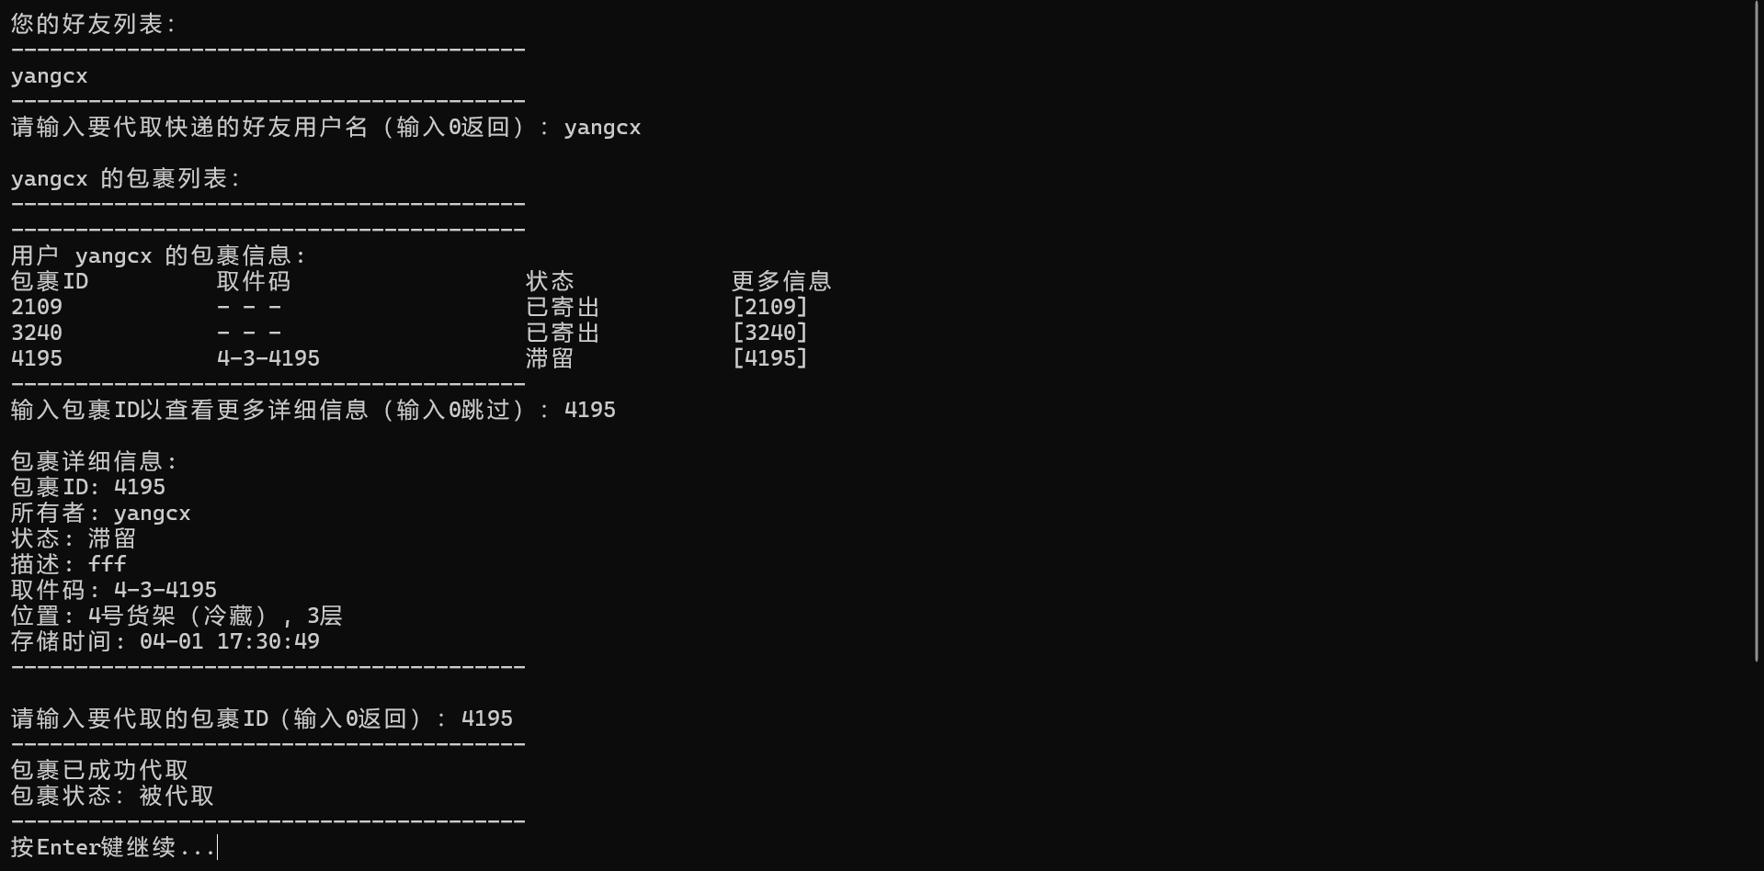

1. 个人管理系统界面

（1）用户修改账户密码界面

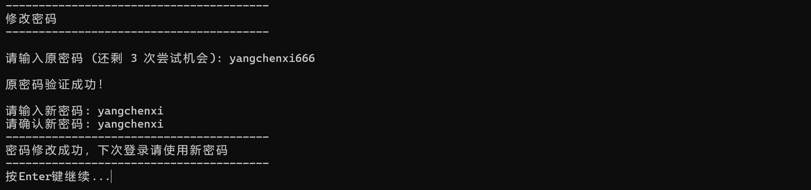

（2）用户账户注销界面

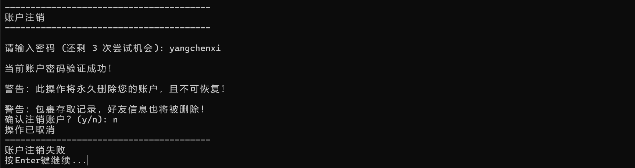

（3）用户升级成为VIP界面

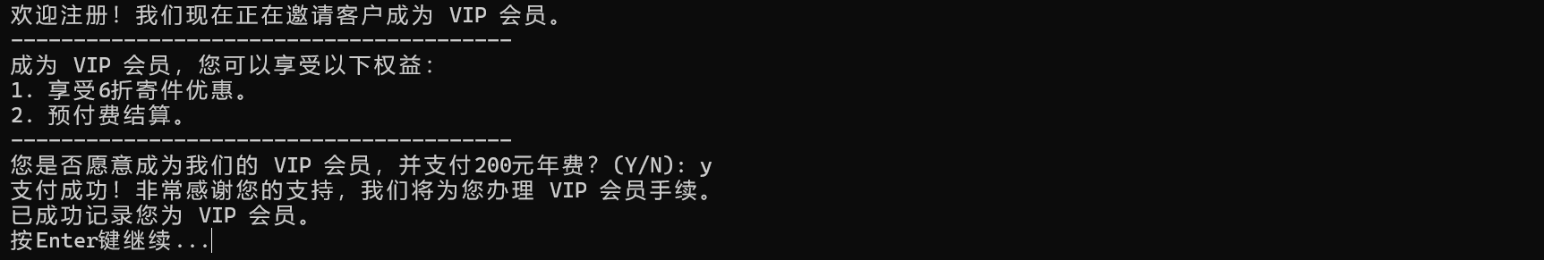

1. 其它系统界面
2. 反馈系统总界面

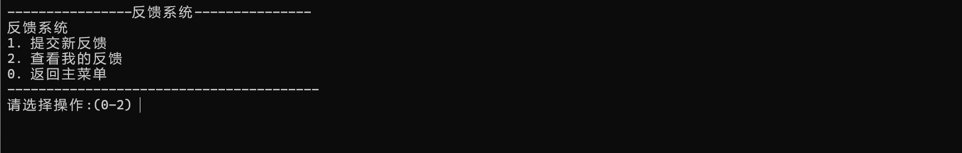

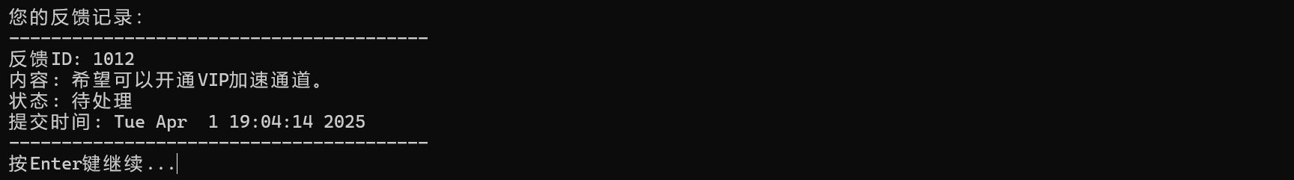

1. 智能助手界面

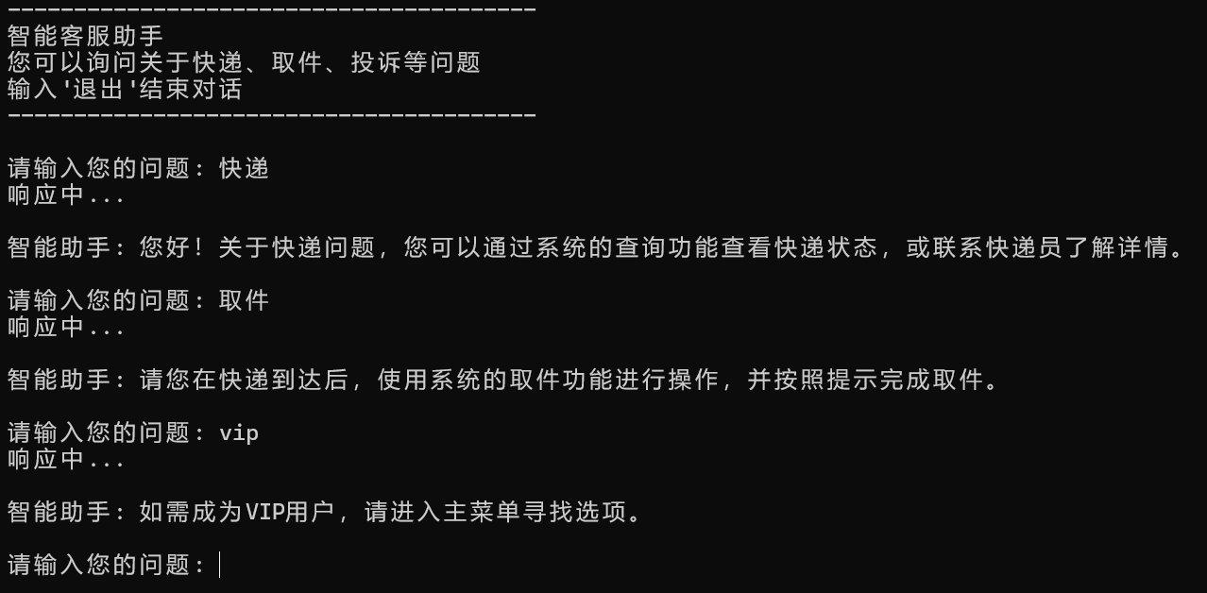

1. 异常处理系统界面
2. 标记异常包裹界面

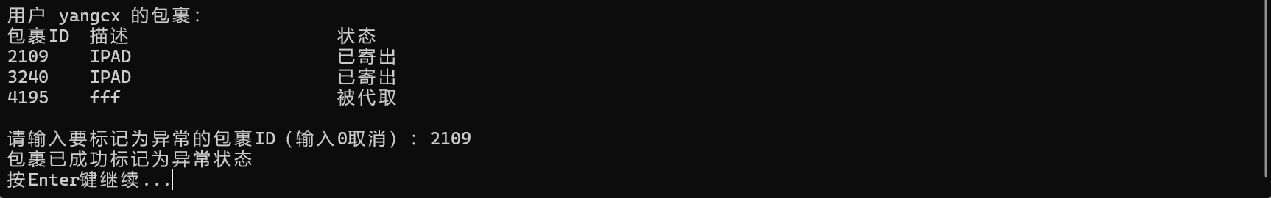

1. 处理滞留包裹界面







1. 处理无用包裹记录界面

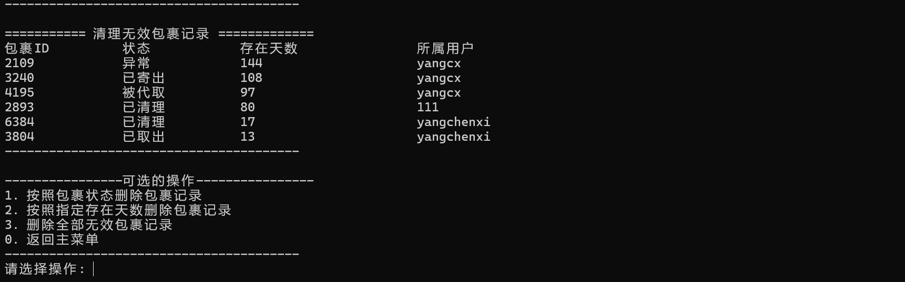

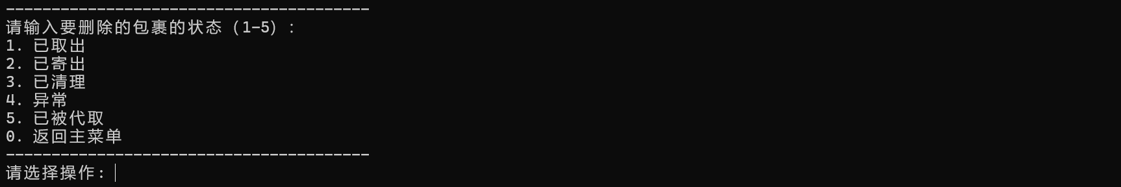

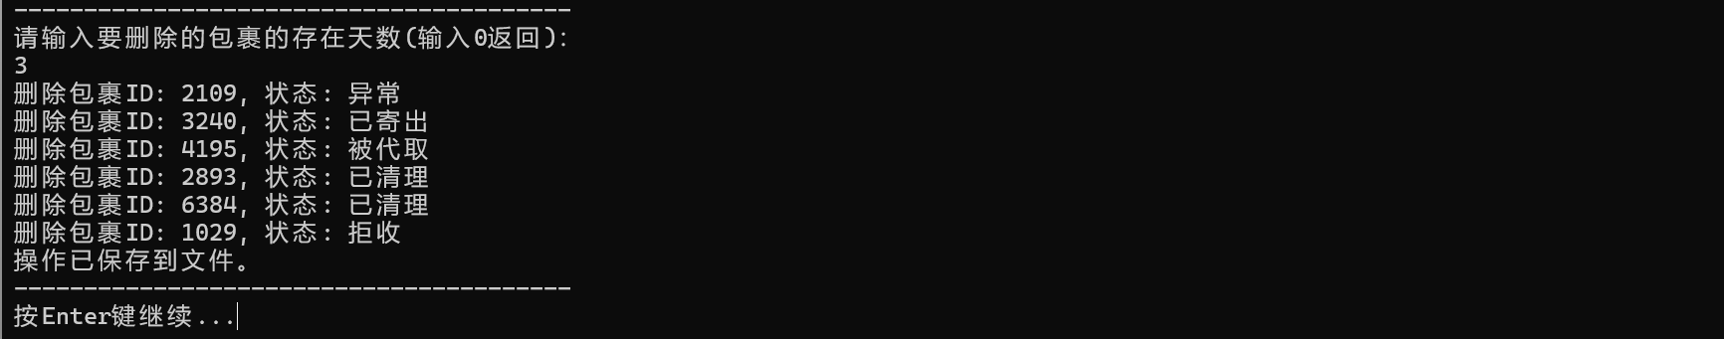

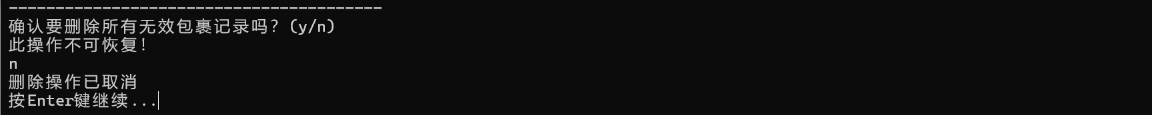

1. 管理员系统管理界面

（1）注册快递员账号界面



（2）打开货架管理系统界面

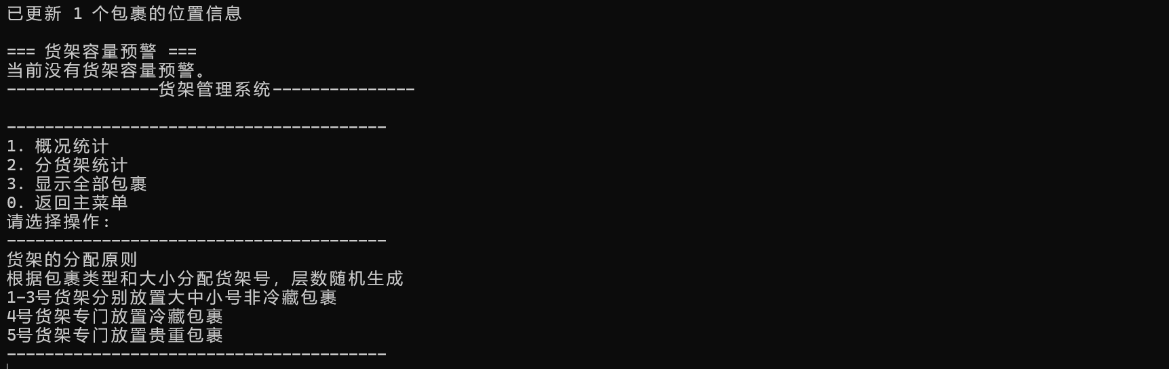

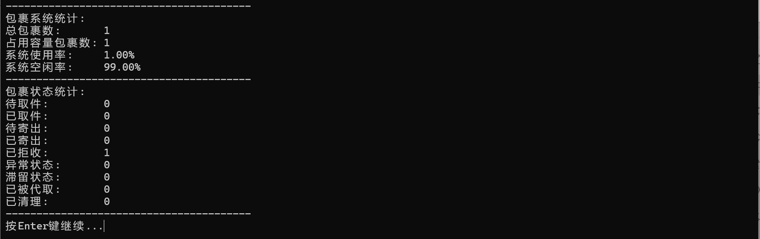

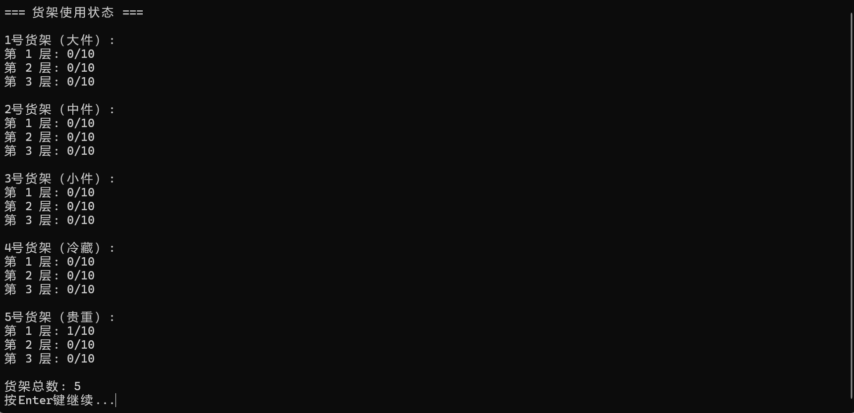

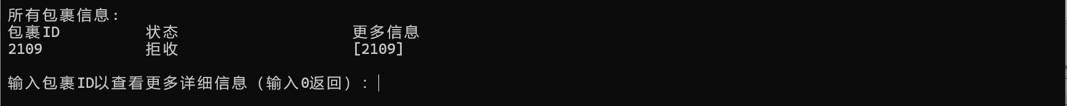

1. 处理用户反馈信息界面

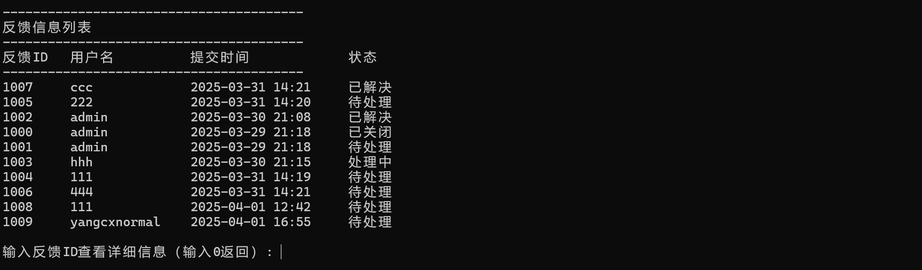

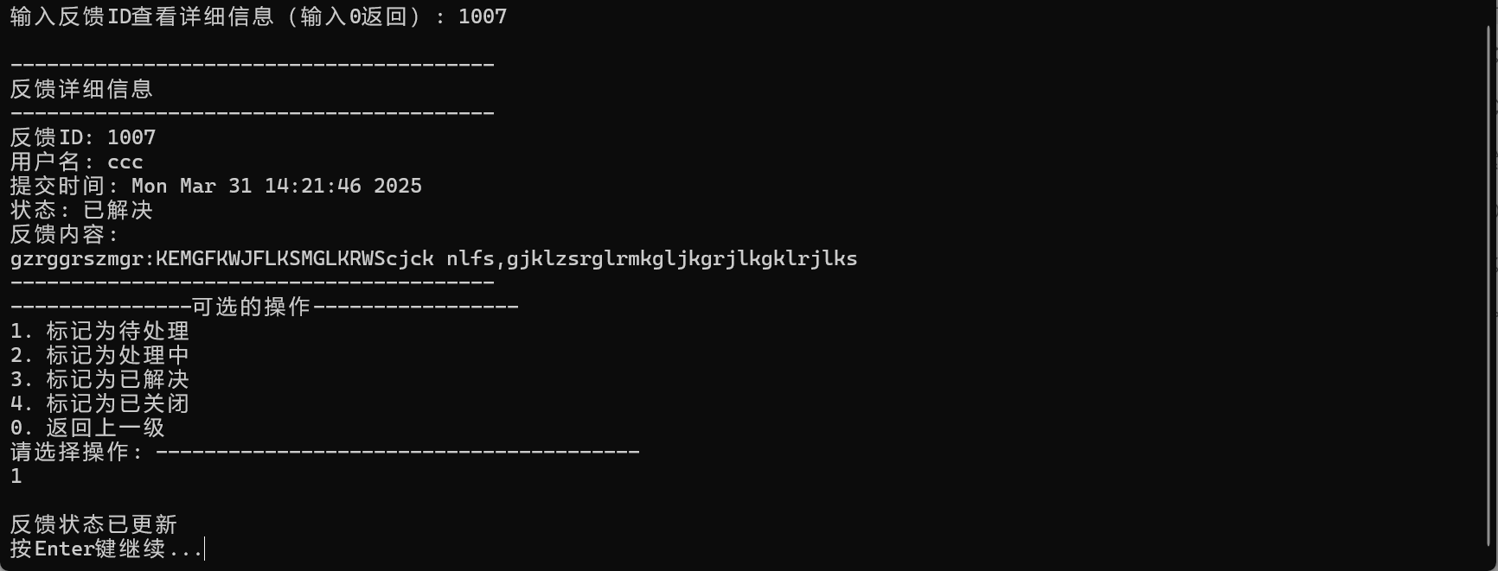

（5）清除系统数据界面



（6）查看流水日志界面

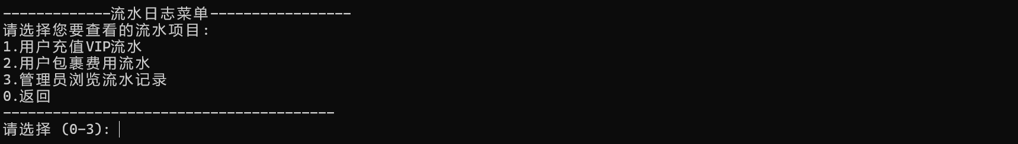

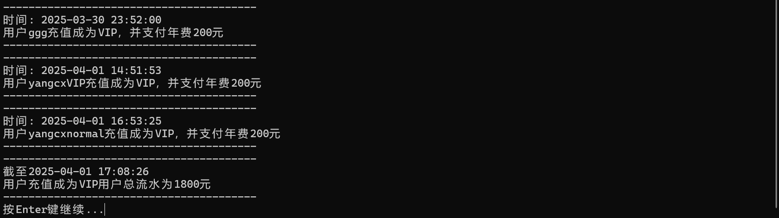



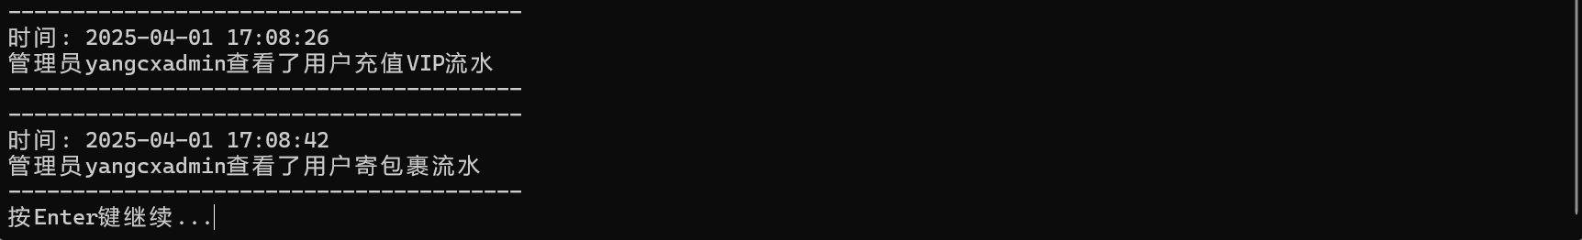

（7）预测系统界面

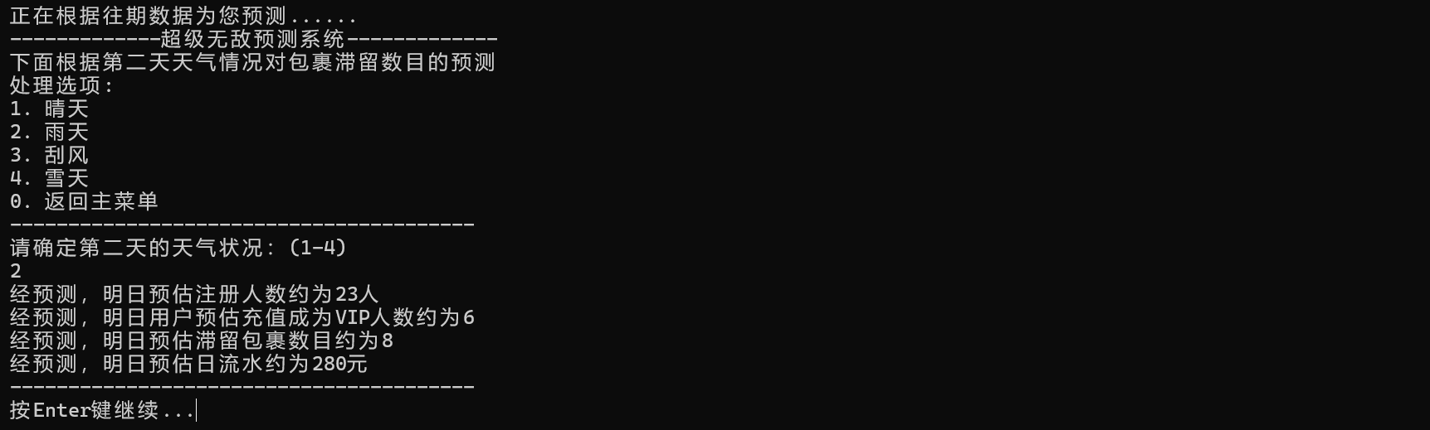

13.退出系统界面



1. 一些防止错误操作的措施及效果

1.用户名/密码非法输入

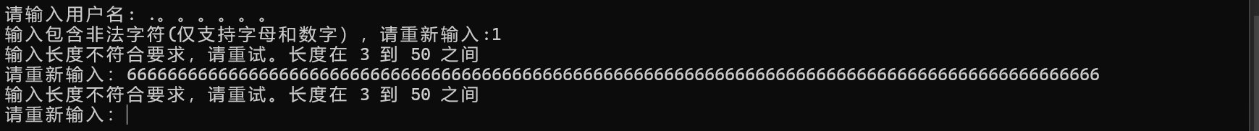

2.错误输入空格或回车



3.用户名与密码无法匹配



4.注册新用户时用户名已存在



5.进入通知页面时没有该状态下的包裹



6.输入包裹状态时无效输入



7.YNyn非法输入



8.查询包裹时输入无效ID



9.添加好友时添加未注册的用户名

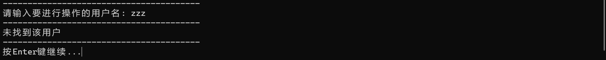

10.删除好友时删除不是好友列表中的用户

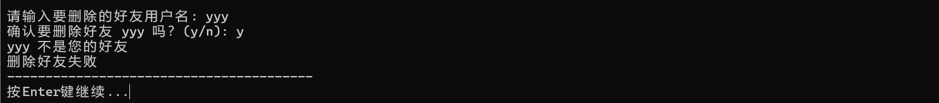

11.代取好友快递时输入用户名非好友



12.输入反馈内容时打入回车



13.向智能助手询问时输入无关问题

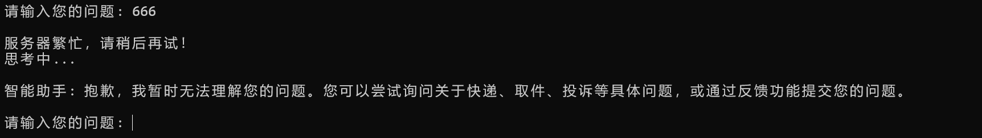

14.修改密码时验证原密码失败

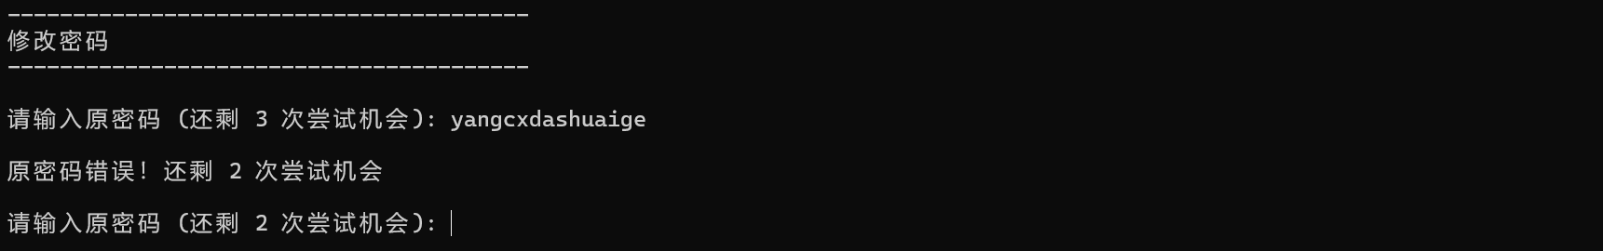

15.修改密码时多次失败直接登出账户

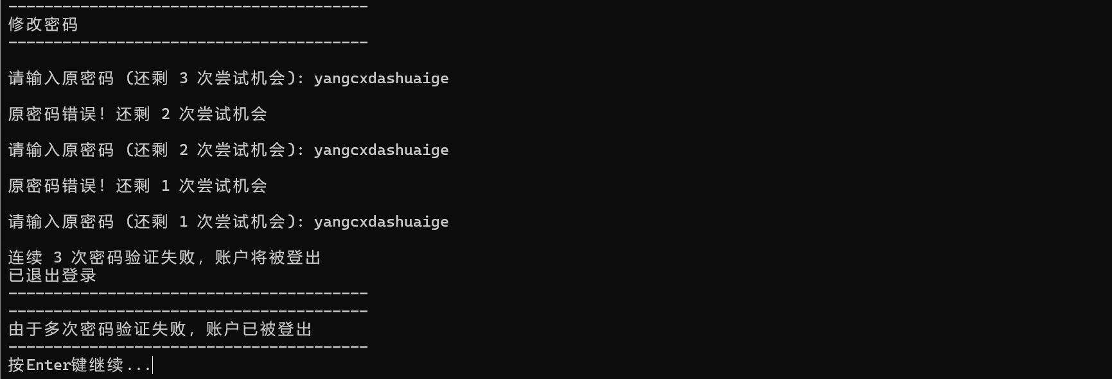

16.用户取消升级成为VIP用户

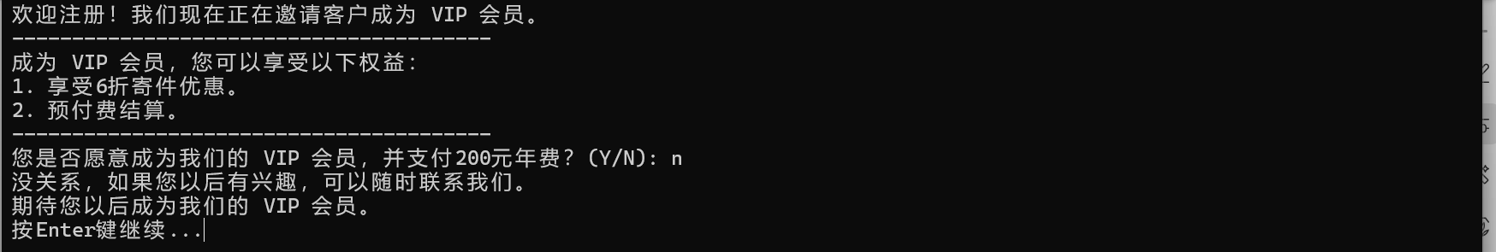

17.管理员入库包裹时随意输入用户名



1. 管理员查询用户包裹时随意输入用户名

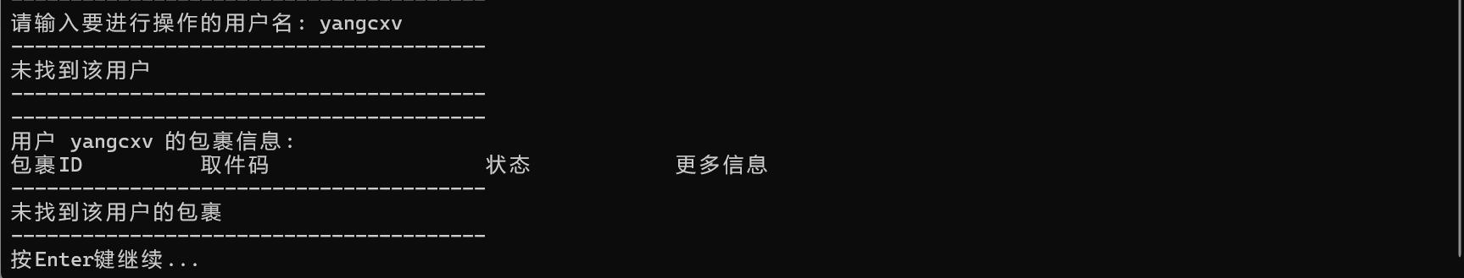

1. 当前暂无滞留包裹时



1. 小组版本功能更新、系统并入及整体整合日志

032101：1.为注销用户功能增加密码验证功能，多次错误会被踢出

2.拓展包裹类型：滞留、已代取

3.拓展包裹属性：取件人姓名

4.拓展用户属性：好友账户列表，好友账户数量

5.增加好友系统：实现用户间双向添加好友删除好友

6.增加代取功能：可以实现好友间的包裹互相代取

7.修正了一些因为后期添加功能而未及时更新功能的函数

032102：1.添加了处理滞留包裹的函数并且在管理员菜单中进行调用

032103：1.实现了在用户取出包裹时可以取出滞留包裹并根据滞留天数支付滞留费用

2.修正了登录菜单显示前系统数据不能及时刷新的问题

3.修正了滞留包裹滞留时间的计算逻辑，并将该属性写入包裹的属性

4.优化通知系统的显示逻辑

032104：1.将显示全部包裹，统计包裹等功能集成到货架管理系统中

2.修复了一些显示中重复调用pause功能的问题

032201：1.修复了选择不清除系统数据后返回值错误的的问题

032202：1.修改了货架的分配原则，不同货架上放不同类型的包裹

032203：1.修改了注销用户的逻辑，保证注销用户后相关信息同步删除

032301：1.新增专用于字母数字的安全审查函数，排除输入表情包造成崩溃的情况

2.增强安全审查函数的机制，使得容错范围达到十万

032302：1.修复了货架管理系统层号范围错误的问题

032501：1.新增用户成为VIP功能

032502：1.微调了一些参数，定义了清理包裹的函数

032503：1.微调了一些界面，新增对包裹描述的长度限制

2.修复了潜在的主函数输入安全漏洞，当前可根据不同用户类型确定不同的输入许可范围

3.新增了管理员清理系统中无用包裹记录的功能

4.上述功能可根据状态和存在天数来清理包裹记录会同步到文件修改

5.同步修改了菜单显示和调用

032601：1.修正了货架有效包裹的判断逻辑

032702：1.修复了未正常释放用户和包裹链表结点的问题

030801：1.合并接入流水管理系统

032802：1.修复了流水管理系统的异常显示

2.修复了流水显示的case错误逻辑

032803：1.重构了流水管理系统的函数，使其符合菜单显示和菜单输入分离，核心函数封装的原则

2.修复了只能显示当前管理员使用记录的问题

032804：1.重构反馈菜单的显示逻辑

2.新增总流水

3.修改主菜单显示效果

4.改用二进制存储

032805：1.修改了主菜单的显示逻辑，使得功能更清晰

2.修改其他菜单统一显示

032806：1.通知菜单改为分类显示通知

2.优化了一些细节显示

032901：1.新增快递驿站数据预测系统

032902：1.合并几个版本

2.处理了一些内存泄漏

3.重构了预测系统的代码逻辑

032903：1.修复了通知数量的错误计算逻辑

2.为每种通知设计设计数量计算模块

3.重构了显示通知的函数，大幅度降低代码复用率

032904：1.修复了一些合并时的漏洞（滞留包裹费用的问题）

2.修改了滞留包裹的计算逻辑，滞留天数向上取整

033001：1.修改输入审查函数，确保vs上输入汉字不会导致断言错误

033102：1.修复朋友系统输入不存在朋友误删的情况

2.修改了输入审查函数，确保gcc编译不出现乱码

033103：1.修复了获取字母数字的安全审查函数的内存访问错误问题

2.修改了格式对不齐的问题

3.修改了预测系统错误初始化的问题

4.管理员流水记录增加双重安全访问，确保不进入死循环

033104：1.修复了拒收的包裹显示乱码的问题

2.修复了拒收包裹无法寄回原地址的问题

3.修复了已寄出的包裹信息仍显示在货架上和不显示收件地址的问题